实验分析一

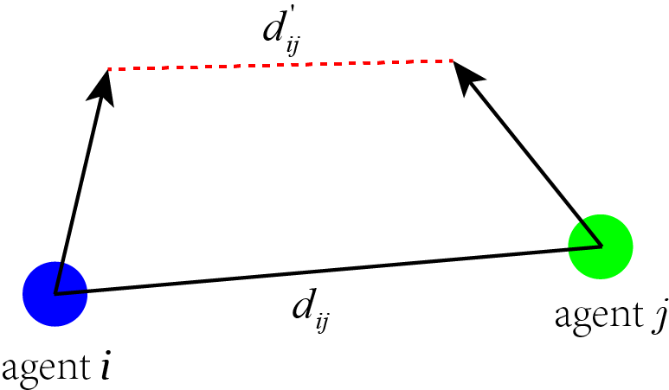

图1，距离预测示意图

整合公式为

$$W_{ij}=e^{k\left(d_{ij}-d_{ij}^{'}\right)}$$

$$\left(d_{ij}-d_{ij}^{'}\right)∈[-{2v}_{o}∆t,2v_{o}∆t]$$

$$k∈(-∞,∞)$$

$k$ 为正数扩散作用， $k$ 为负数为聚集作用。

结合VM后方向更新描述：

$$e^{iθ_{i}(t+1)}=e^{i∆θ_{i}\left(t\right)}\frac{\sum_{j∈Γ_{i}\left(t+1\right)}{W_{ij}\left(t\right)e^{iθ_{i}\left(t\right)}}}{||\sum_{j∈Γ_{i}\left(t+1\right)}{W_{ij}\left(t\right)e^{iθ_{i}\left(t\right)}}||}$$

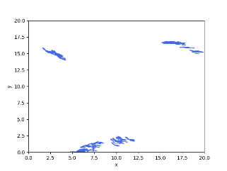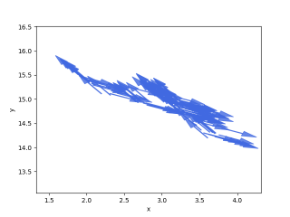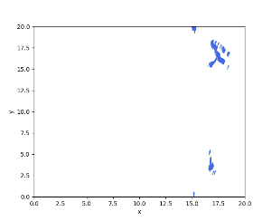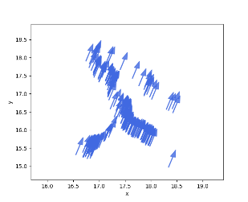

a(1) a(2)局部放大 b(1) b(2) 局部放大

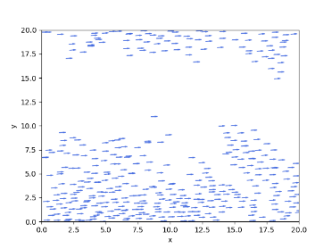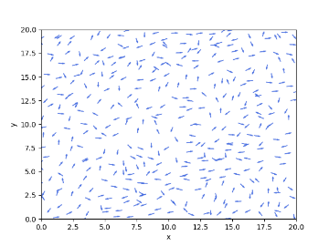

C d

图1

图1，a高聚集低同步，b高聚集高同步，c高分散高同步，d高分散低同步

熵值是用来衡量粒子分散程度，公式定义如下：

$$S=-∑{(n}_{j}/N)ln{(n}_{j}/N)$$

运行环境被分为100个小块， $n_{j}$ 表示第 $j$ 个方块中的粒子数。 $s$ 越小则表示粒子越分散，当 $s=0$ 时，表示所有的粒子都集中在一个方块中。当粒子均匀分布在环境中时， $s$ 达到最大值为 $ln100$ =4.6。

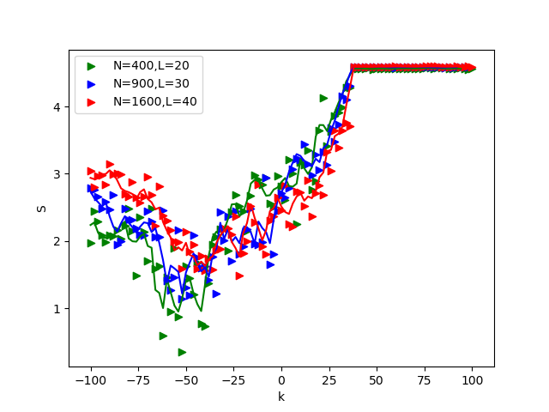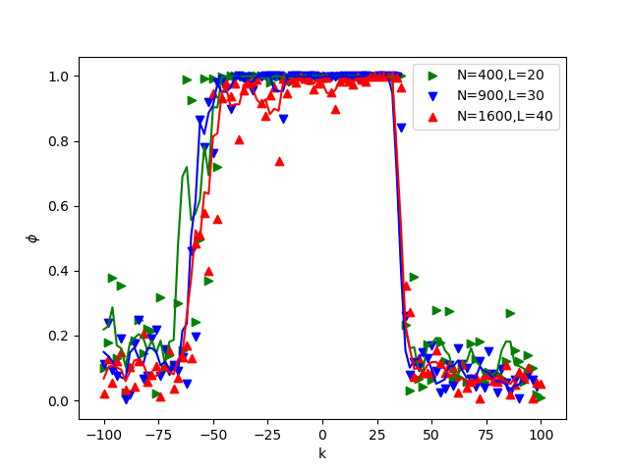

2(a) 2(b)

图2(a)熵值S关于k的散点统计图，2(b)同步率 $ϕ$ 关于k的散点统计图，折线表示周期为3的平均移动曲线。每个点运行2000次。

**分析：**

权重 $W_{ij}$ 的大小受到 $k$ 和 $\left(d_{ij}-d_{ij}^{'}\right)$ 的影响，当粒子与邻居完全速度同步时，那么粒子间将不再产生速度对其作用和距离控制作用。而集群运动初期粒子运动状态较为混乱，这时同步和距离控制作用较强，而在形成高同步时，则同步和距离控制作用较弱。当 $||k||$ 的值增大时，粒子的距离控制作用将逐渐变强，而速度对其作用则会减弱。从图2(b)中也可以看出 $||k||$ 过大会导致集群同步率的降低。而只有k的值在0附近时集群才会获得较高的同步率。从图2(a)中可知，当K的值在-50附近时集群熵值最高聚集程度最高，而随着k的减少聚集程度反而降低。导致这种原因的发生是由于当k的值小于-50时，粒子在形成局部聚集后由于距离控制远强于方向对齐导致粒子无法与周围邻居形成同步。整个聚集成的小集群的就一直处于混乱状态而无法移动。这就使得小集群间无法通过移动而聚集成新的集群。这种现象正好对应图1a。而在k=-50左右时聚集作用和方向对其作用能够达到一种平衡时，可以在图2(b)中可以看到在临界值k=-50集群的同步率从低到高发生了突变。此时粒子在形成局部聚集的同时也能够达成高同步，促使单个集群在移动过程中与其他集群融合成新的集群。这也对应着图1(a)。当k=0时粒子的距离控制作用将失效。模型将变成原始的VM模型。当k值大于0时，模型将转变为扩散模式。粒子尽可能的与靠近自己的邻居保持距离。当k值过大同样会导致扩散作用过强，而导致粒子值扩散而不同步的现象发生。而这个k的临界值约为27。当k>27时，集群的熵值非常的接近最大临界熵值 $ln100$。此时集群的扩散受到环境限制而始终无法达到平衡。这种现象如图1(d)所示。当0<k<27时，集群能够在保证同步的情况下使得集群能够很好的分散。这正好对应着图1（c）。

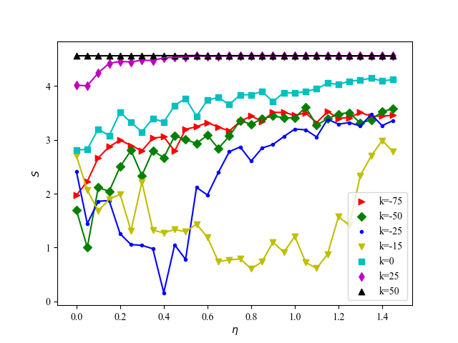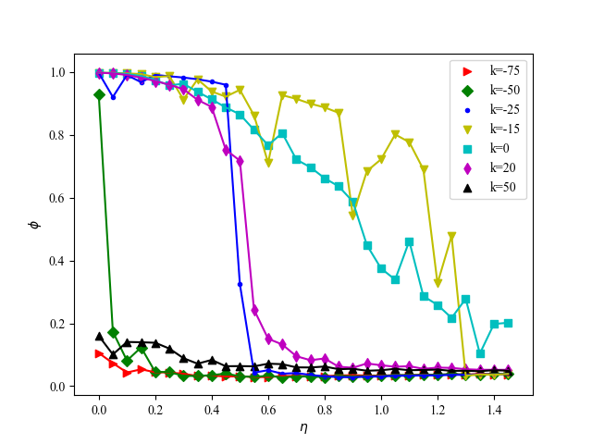

3(a) 3(b)

图3（a）熵值和噪声强度之间关系3（b）同步程度和噪声强度之间的关系。

实验分析：

实验中采用噪声为Vicsek型噪声即为运动噪声。表示为粒子在调节方向时产生的运动偏差。根据方向更新公式可以发现随着噪声强度变强，速度对其作用和距离控制作用都将会受降低。从图3（b）中可以发现，随着噪声的加强每条曲线的同步程度都在下降。而随着距离控制程度越强即（$||K||$ 的值越大）集群对噪声也就越敏感。集群的同步程度就下降的越快。这是由于距离控制受到方向的运动方向的影响，粒子周围环境越是混乱调节强度越大。这使得粒子间的同步作用减弱。

同时噪声在导致运动方向混乱的同时也会使得集群更加的分散。运动方向的混乱使得集群难以形成同步和聚集。而在图3（a）的实验结果中发现一些特例情况。当 $k=-15$ 时集群的熵值先减少后增加。而出现这样的原因是由于在噪声的存在使得粒子运动方向变得混乱，这便有利与粒子的距离控制。当距离控制为聚集作用则会提高粒子的聚集程度。当进一步提高噪声强度就会则会降低距离控制的强度，使得距离控制逐渐失去作用，集群的分散程度也会慢慢提高。

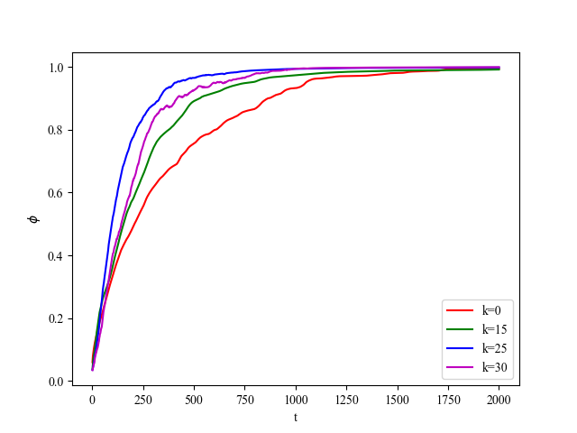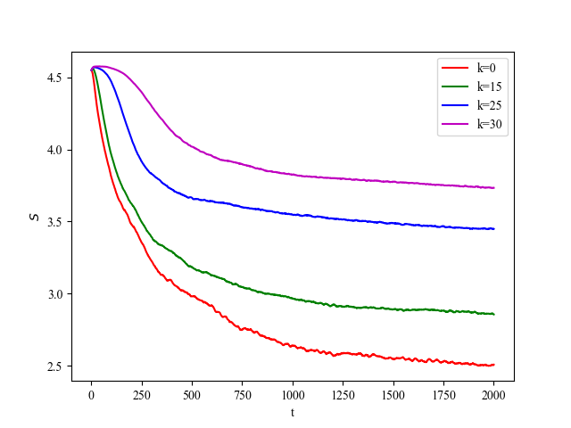

4（a） 4（a）

图4. (a)运行时间t和同步率 $ϕ$ 之间的关系。(b)运行时间t和熵值S的关系。粒子数为900，边长为30，每次运行2000步，一共运行30次。

粒子的分散程度和集群的同步速度有着重要的联系，当粒子分散程度高时，个体越不容被孤立。因为当集群内部粒子分散比较广时，在周期性边界运动的过程中就更容与其他集群融合同步。而如果集群内部粒子分布十分的紧密，就非常使得整个集群在运行的过程中分散为多各自同步的小集群，这些小集群分布紧密使得集群间交互融合的几率就变得很困难。

从图四中可以看到粒子的同步速和k值有着很大的关系，可以看出当k为25时极大的提高了集群地同步能力，随着k值的进步增大集群地同步能力产生了下降，而这是由于集群k过大会极大的削弱了粒子的同能力，即使粒子的分布很广会使得集群同步速度降低。

下一阶段任务：

开始使用一些统计物理方法分析图。